浙江省“智慧医保”软件开发服务项目
药品与医用耗材招采管理子系统

用户操作手册
(V1.0)
浙江省医疗保障局
2023年2月

修订记录
编号 | 版本号 | 修订时间 | 修订内容 | 修订人 | 审核人
1 | V0.1 | 20230227 | 编写初稿

目录
第 1 章 引言 1
1.1 目的 1
1.2 项目背景 1
1.3 参考资料 1
第 2 章 生产/代理企业 2
2.1 药品招标管理 2
2.1.1 申报挂网管理 2

- 引言
  - 目的
该手册是为了方便用户使用药品和医用耗材招采管理子系统（后面简称：招采子系统），阐明如何使用招采子系统，向用户解释该系统的作用或在必要时作为参考。
预期读者为生产/代理企业。
  - 项目背景
国家医疗保障局以习近平新时代中国特色社会主义思想为指导，按照党中央、国务院的决策部署，面向医疗保障的重点领域和关键环节，持续推进全国医疗保障标准化、智能化和信息化。本项目重点加强顶层设计、统一业务标准、打造基础平台、做好数据汇集、强化协同共享，依托国家基础信息资源，国家统一电子政务网络及数据交换平台，建设全国统一的国家医疗保障信息平台，不断提高国家医保治理能力和服务水平，支撑消解新常态下我国医疗保障领域重点、难点、热点问题，为构建更加公平、更加可持续的医疗保障体系，全面实施医疗保障精准扶贫，积极推进医保与医疗、医药“三医联动”，助力提高医改整体效能和实施健康中国战略提供信息化支撑。
针对医疗保障全民覆盖、需求刚性、主体多元、业务复杂、发展不均衡及在线化服务要求高、专业化治理难度大等特点，国家医疗保障信息平台将致力于消除医疗保障信息化领域数据鸿沟、信息孤岛、技术壁垒、应用烟囱、部门藩篱等信息系统碎片化问题，注重顶层设计、标准引领、数据汇聚、资源整合、服务融合、平台建设及能力输出。
医疗保障信息平台建设内容包括标准规范体系建设、信息资源规划与数据库建设、14个业务系统的建设、基础设施建设以及1个应用支撑子系统的建设。
医疗保障信息平台建成后将为13.6亿全国参保人员、约12万各级医保工作人员、3260个统筹区（包含400个市级+2860县级的统筹区）、366个经办机构（包含32个省级+334个市级）、2900万参保单位企业机构以及全国医院、药店以及药品和耗材厂家提供支持和服务。
  - 参考资料
1、《文档标准编制规范》
2、《药品和医用耗材招采管理子系统需求规格说明书》
- 生产/代理企业
  - 药品招标管理
    - 产品资质库
      - 我的药品库

功能描述
本功能生产/代理企业可查看自己的药品库，并进行产品信息维护等。

操作流程
- 进入【药品招标管理】-【产品资质库】-【我的药品库】菜单，进入我的药品库待提交页面，点击【修改】按钮，可以维护产品信息。
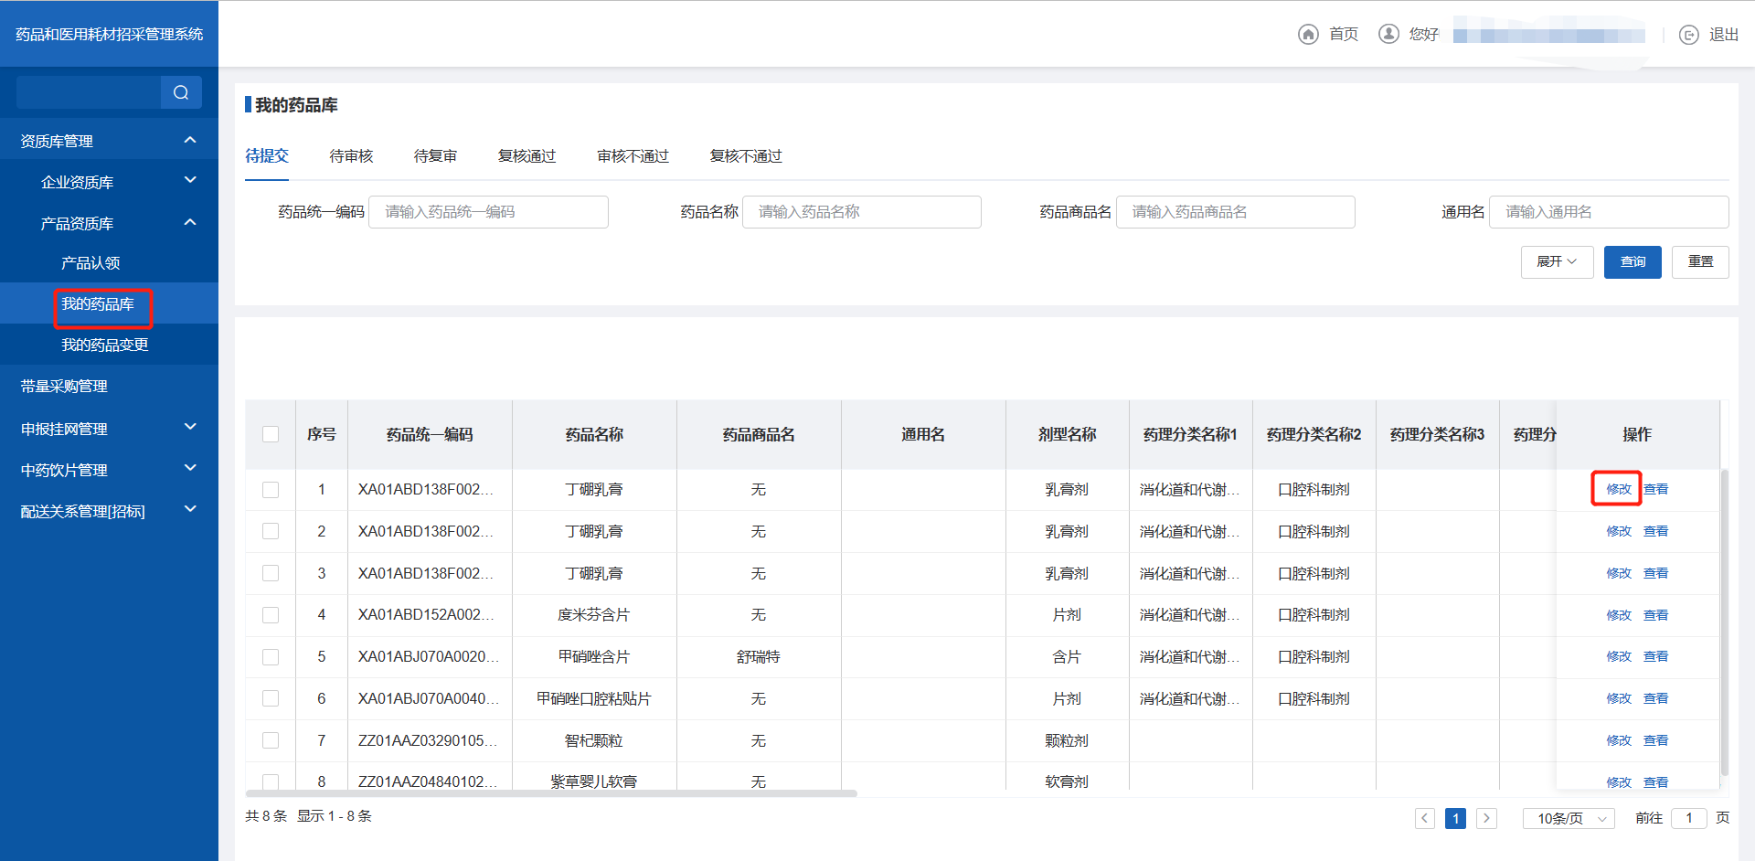
我的药品库
- 产品信息中药品标识字段维护准确，后续申报挂网会根据填写的类型进行申报。
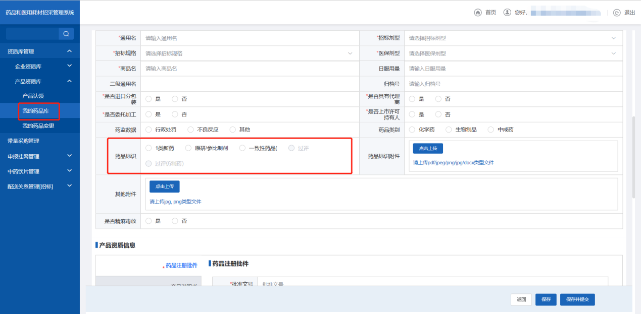
药品标识
- 产品信息维护后点击提交按钮，中心审核通过后，可根据填写的类型进行产品申报。

注意事项
无。
    - 申报挂网管理
      - 1类新药产品挂网

功能描述
该功能可对1类新药产品进行申报挂网，填写相关信息后，待中心审核通过后，可申报成功。

操作流程
- 进入【药品招标管理】-【申报挂网管理】-【申报挂网申报】菜单，跳转至产品申报页面，点击【申报】按钮，申报类型选择1类新药产品挂网，点击下一步。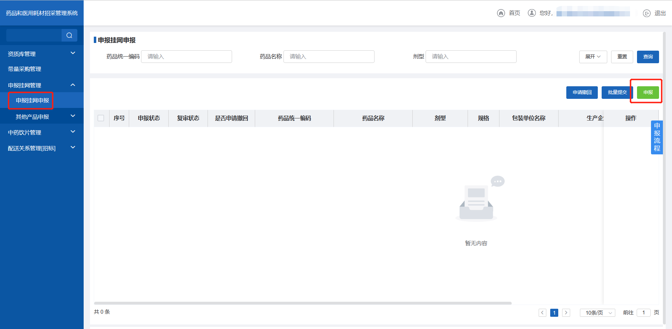
产品申报
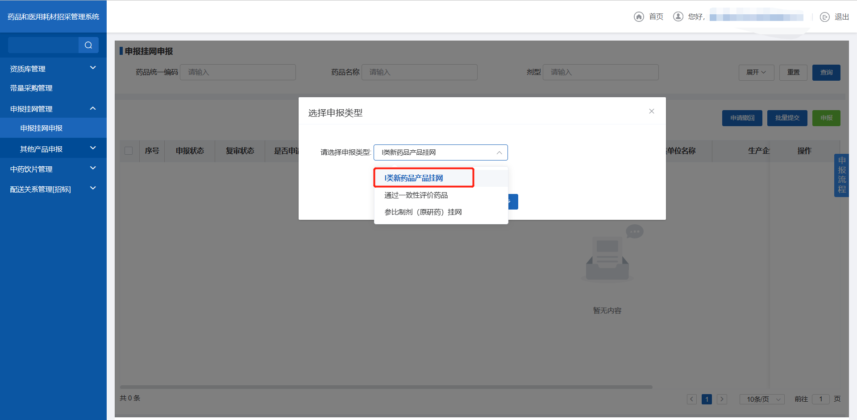
选项申报类型
- 点击【选择产品】选择需要申报的产品。注：产品类型为1类新药的才允许勾选。
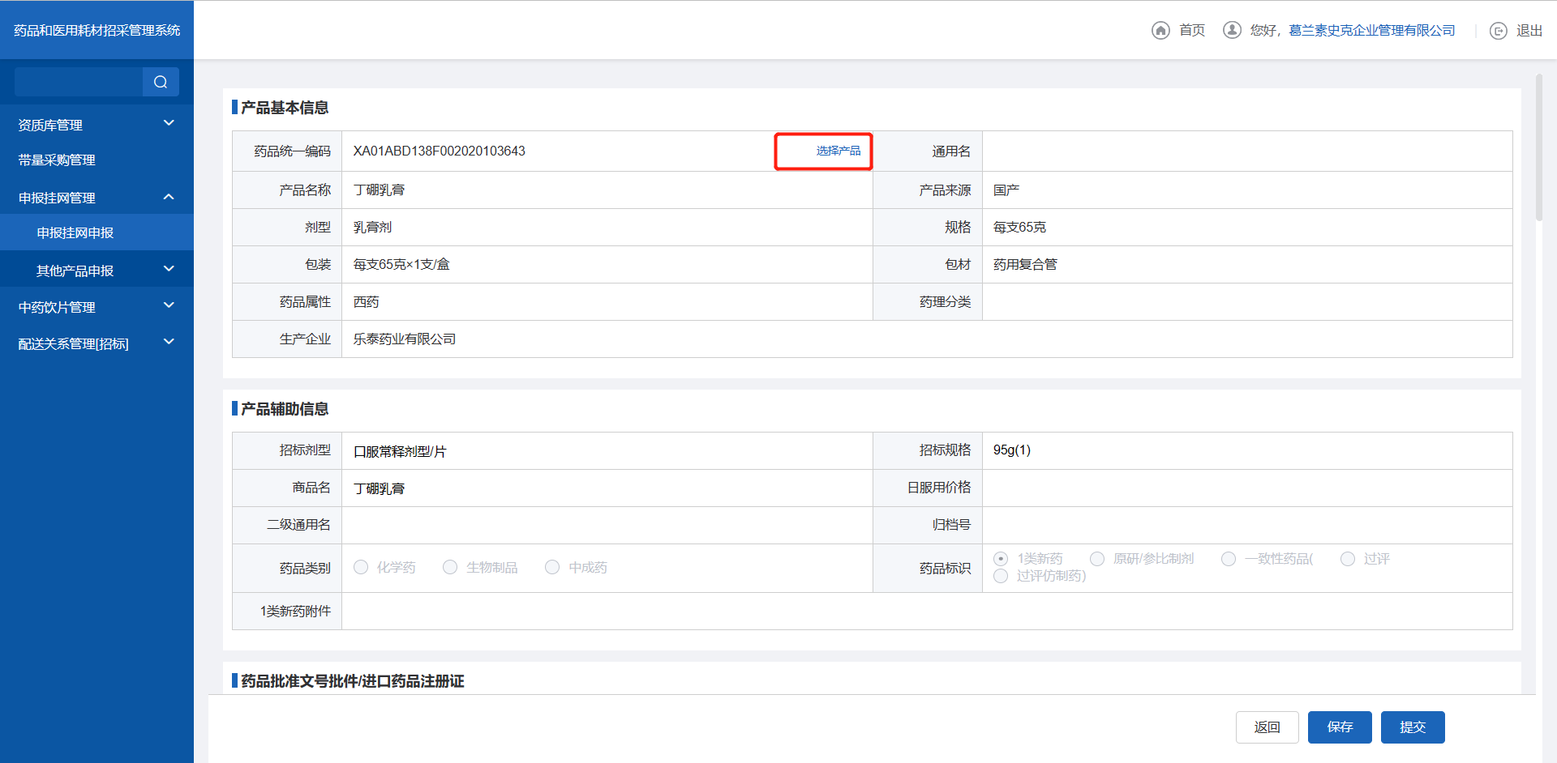
选择产品
- 【申报挂网类型】分为首次挂网和增补挂网价。首次挂网可不填写省级挂网记录和三甲医院证明，填写拟供应浙江省价格后可直接申报。增补挂网价可增补十省价格或增补医院价格，填写相应的信息后，点击提交按钮后，等待中心审核，对已提交的产品可进行撤回操作，等在中心同意后，可撤回本企业。
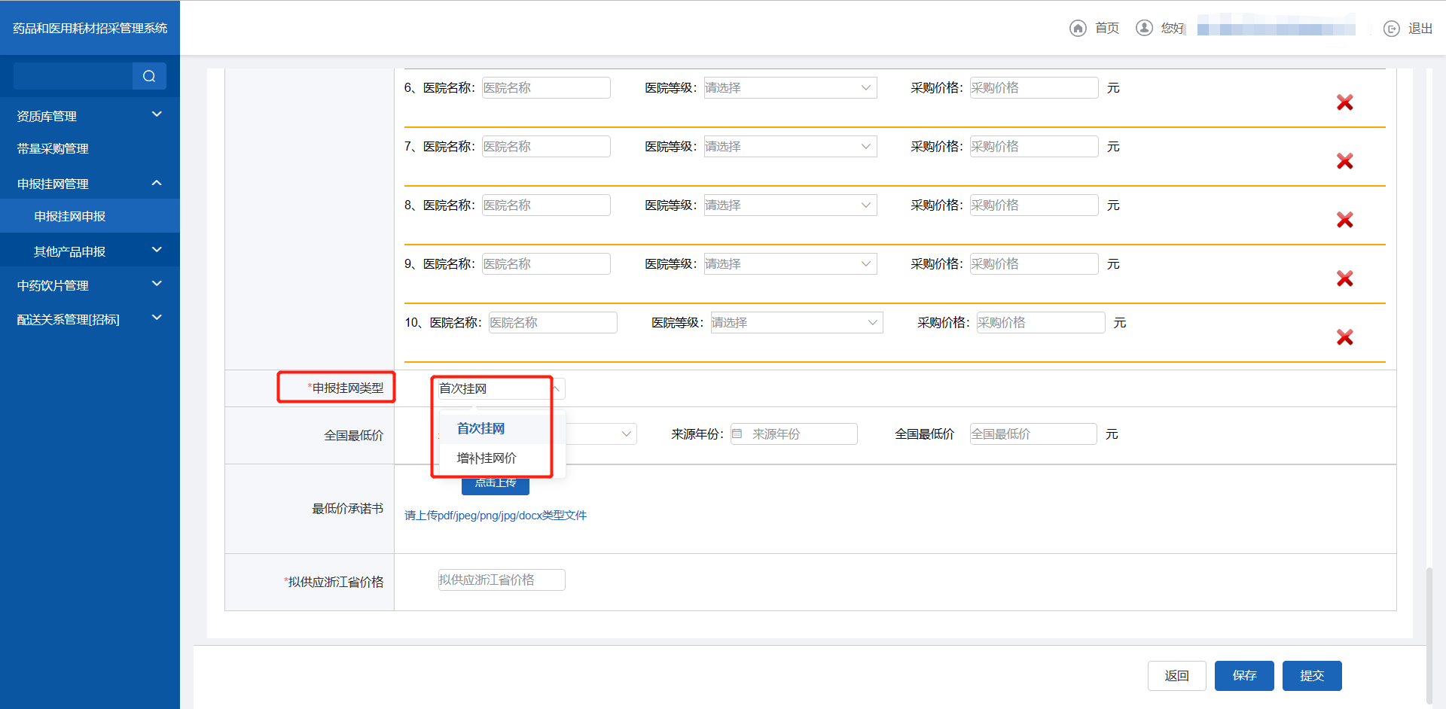
申报类型
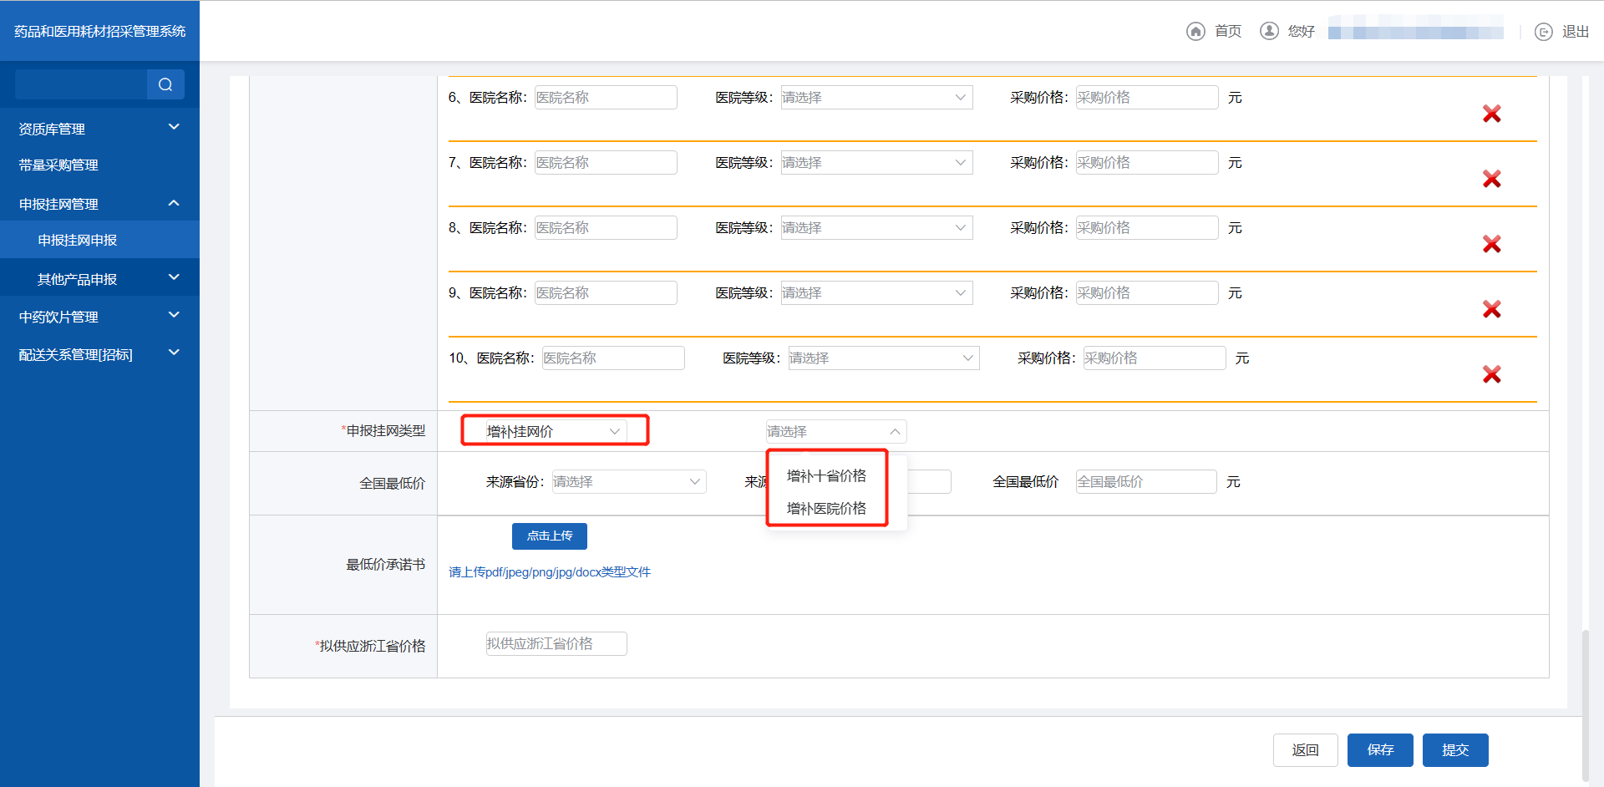
申报类型
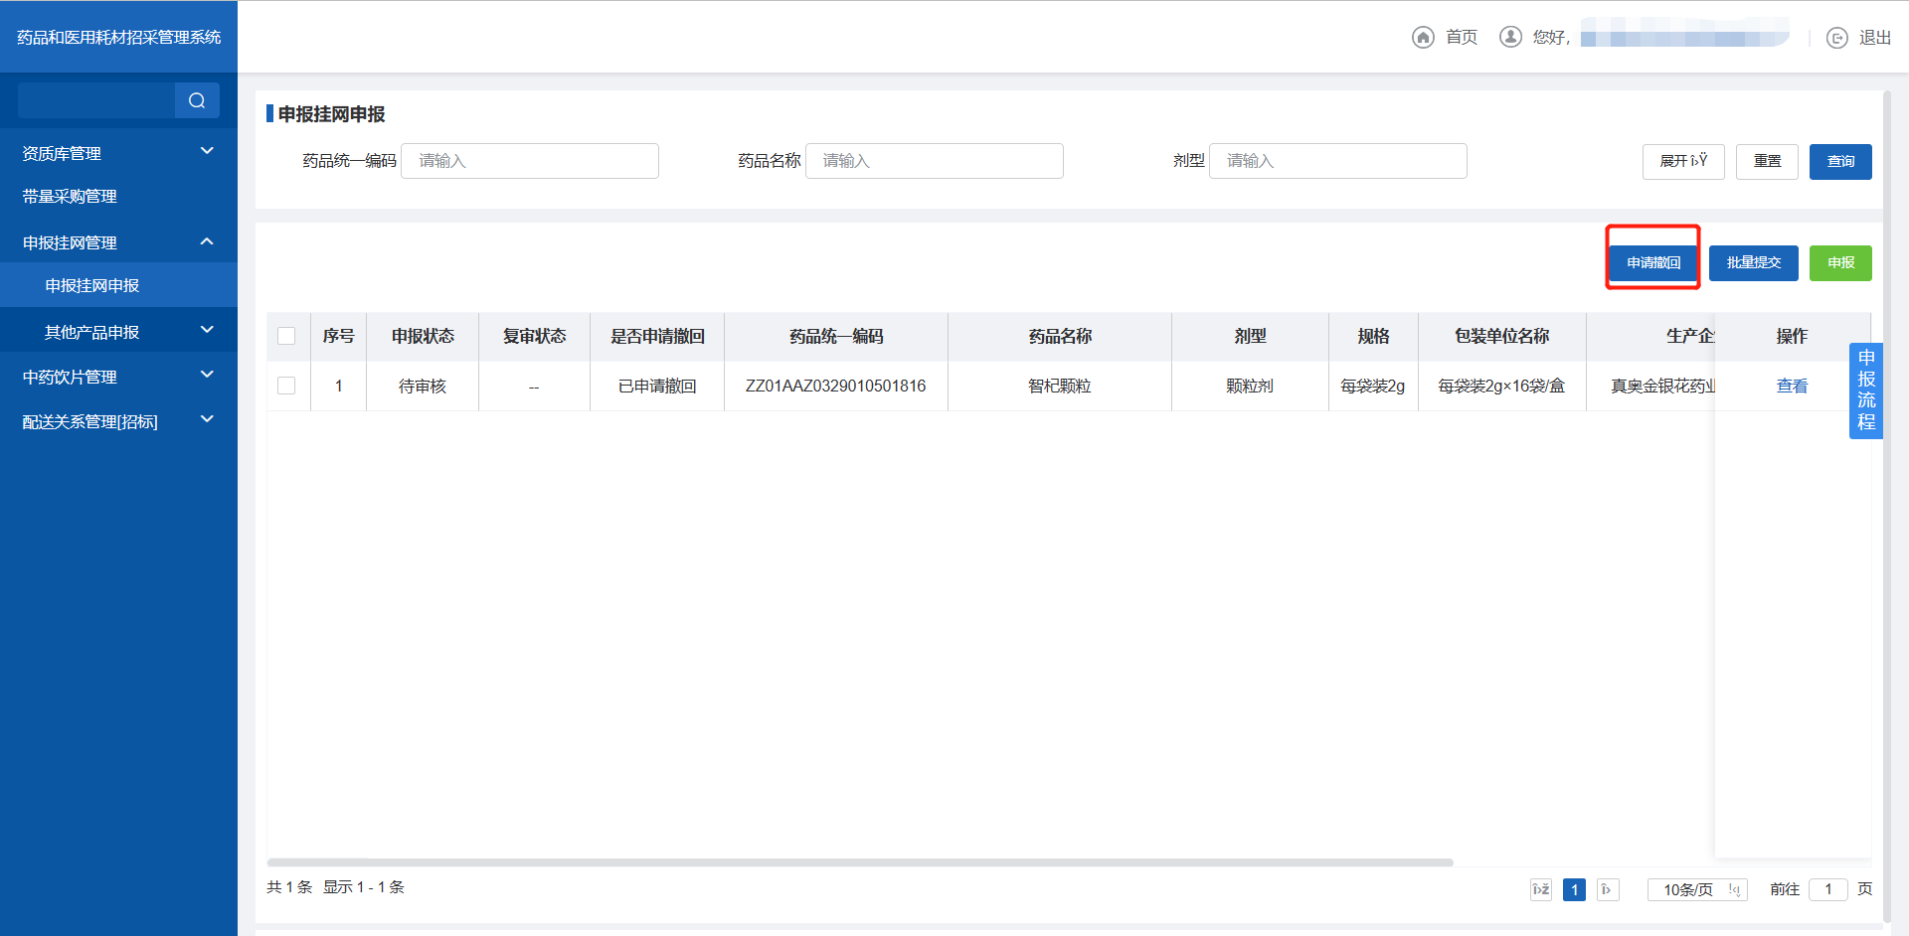
申请撤回

注意事项
无。
      - 通过一致性评价药品（优先挂网）

功能描述
该功能可对一致性评价药品（优先挂网）进行申报挂网，填写相关信息后，待中心审核通过后，可申报成功。

操作流程
- 进入【药品招标管理】-【申报挂网管理】-【申报挂网申报】菜单，跳转至产品申报页面，点击【申报】按钮，一致性评价药品（优先挂网）进行申报挂网，点击下一步，填写全国最低价、最低价承诺书、拟供应浙江省价格后提交，等待中心审核，对已提交的产品可进行撤回操作，等在中心同意后，可撤回本企业。
产品申报
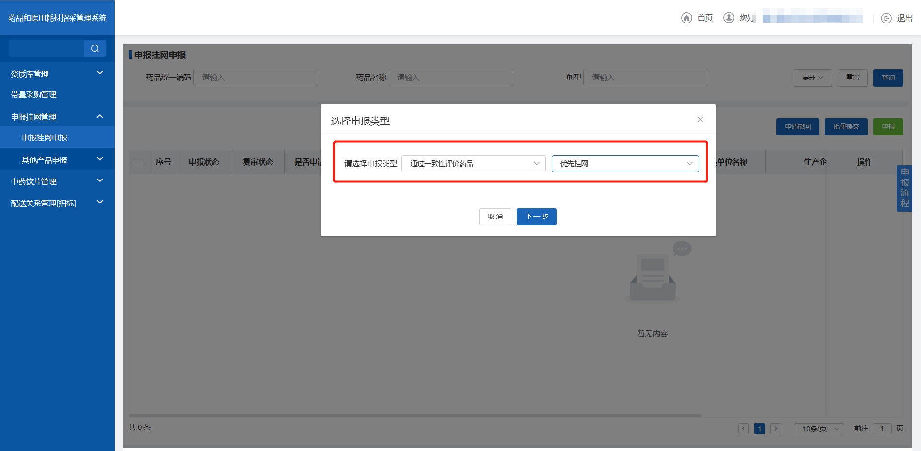
选择申报类型

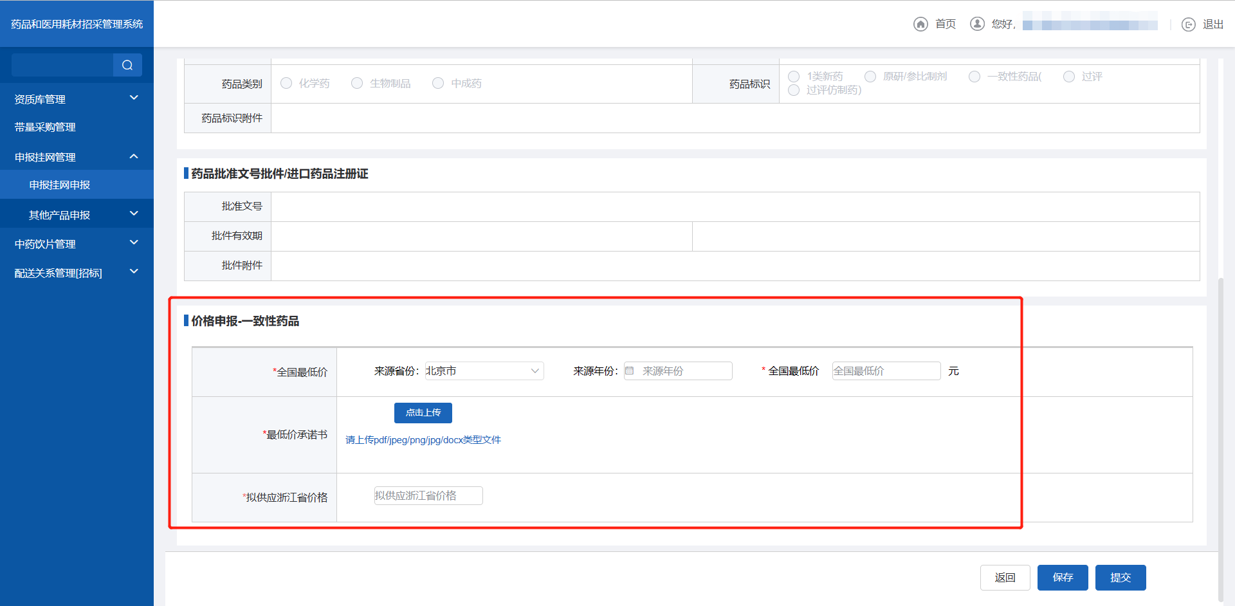
价格申报
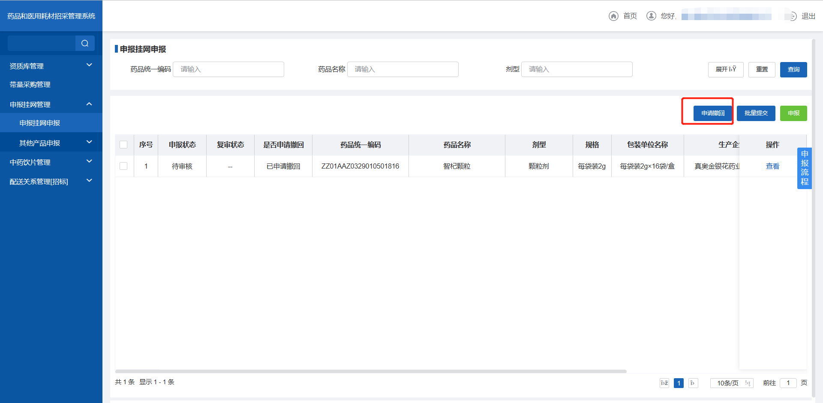
申请撤回

注意事项
标注星号为必填项。
      - 通过一致性评价药品（一致性挂网）

功能描述
该功能可对一致性评价药品（一致性挂网）进行申报挂网，填写相关信息后，待中心审核通过后，可申报成功。

操作流程
- 进入【药品招标管理】-【申报挂网管理】-【申报挂网申报】菜单，跳转至产品申报页面，点击【申报】按钮，选择一致性评价药品（一致性挂网）进行申报挂网，点击下一步。
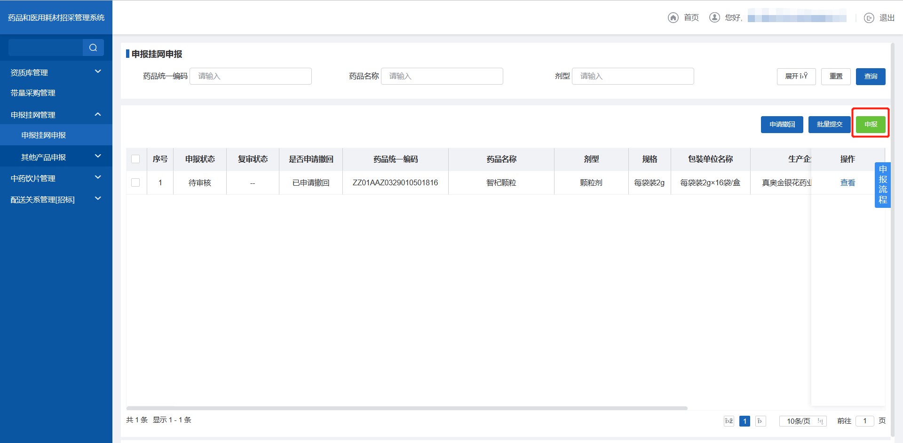
申报
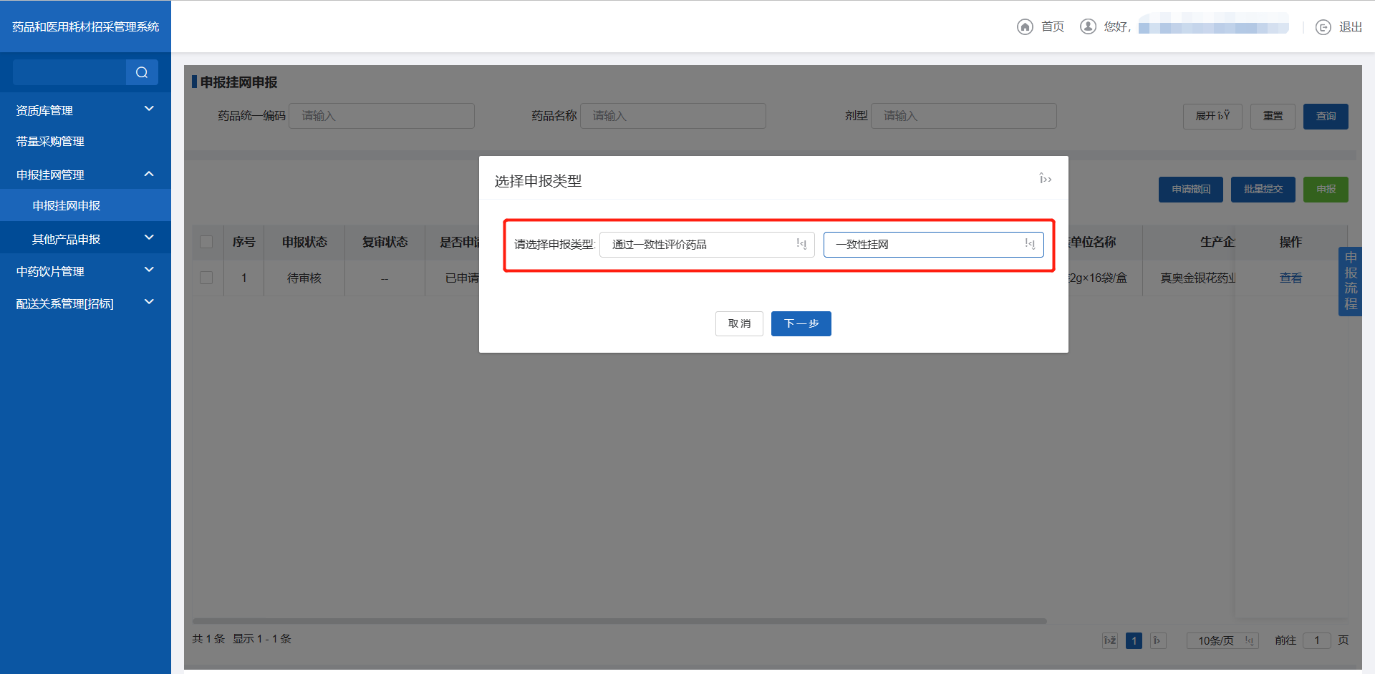
选择申报类型
- 点击【选择产品】选择需要申报的产品。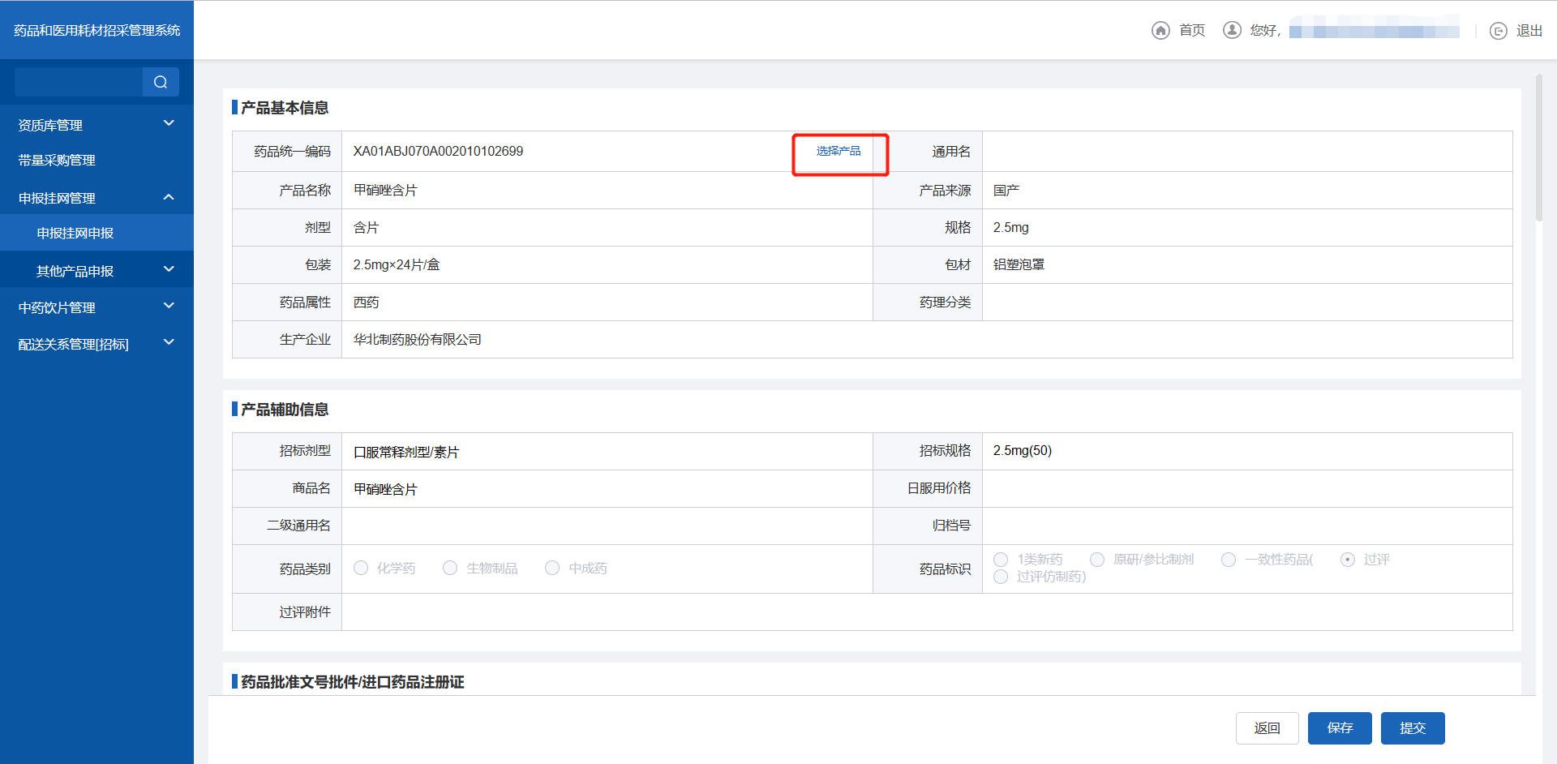
选择产品
- 【申报挂网类型】分为首次挂网和增补挂网价。首次挂网可不填写省级挂网记录和三甲医院证明，填写拟供应浙江省价格后可直接申报。增补挂网价可增补十省价格或增补医院价格，填写相应的信息后，点击提交按钮后，等待中心审核，对已提交的产品可进行撤回操作，等在中心同意后，可撤回本企业。
申报挂网类型
申报挂网类型
申请撤回

注意事项
无。
      - 参比制剂（原研药）挂网

功能描述
该功能可对参比制剂（原研药）挂网产品进行申报挂网，填写相关信息后，待中心审核通过后，可申报成功。

操作流程
- 进入【药品招标管理】-【申报挂网管理】-【申报挂网申报】菜单，跳转至产品申报页面，点击【申报】按钮，申报类型选择参比制剂（原研药）挂网，点击下一步。
产品申报
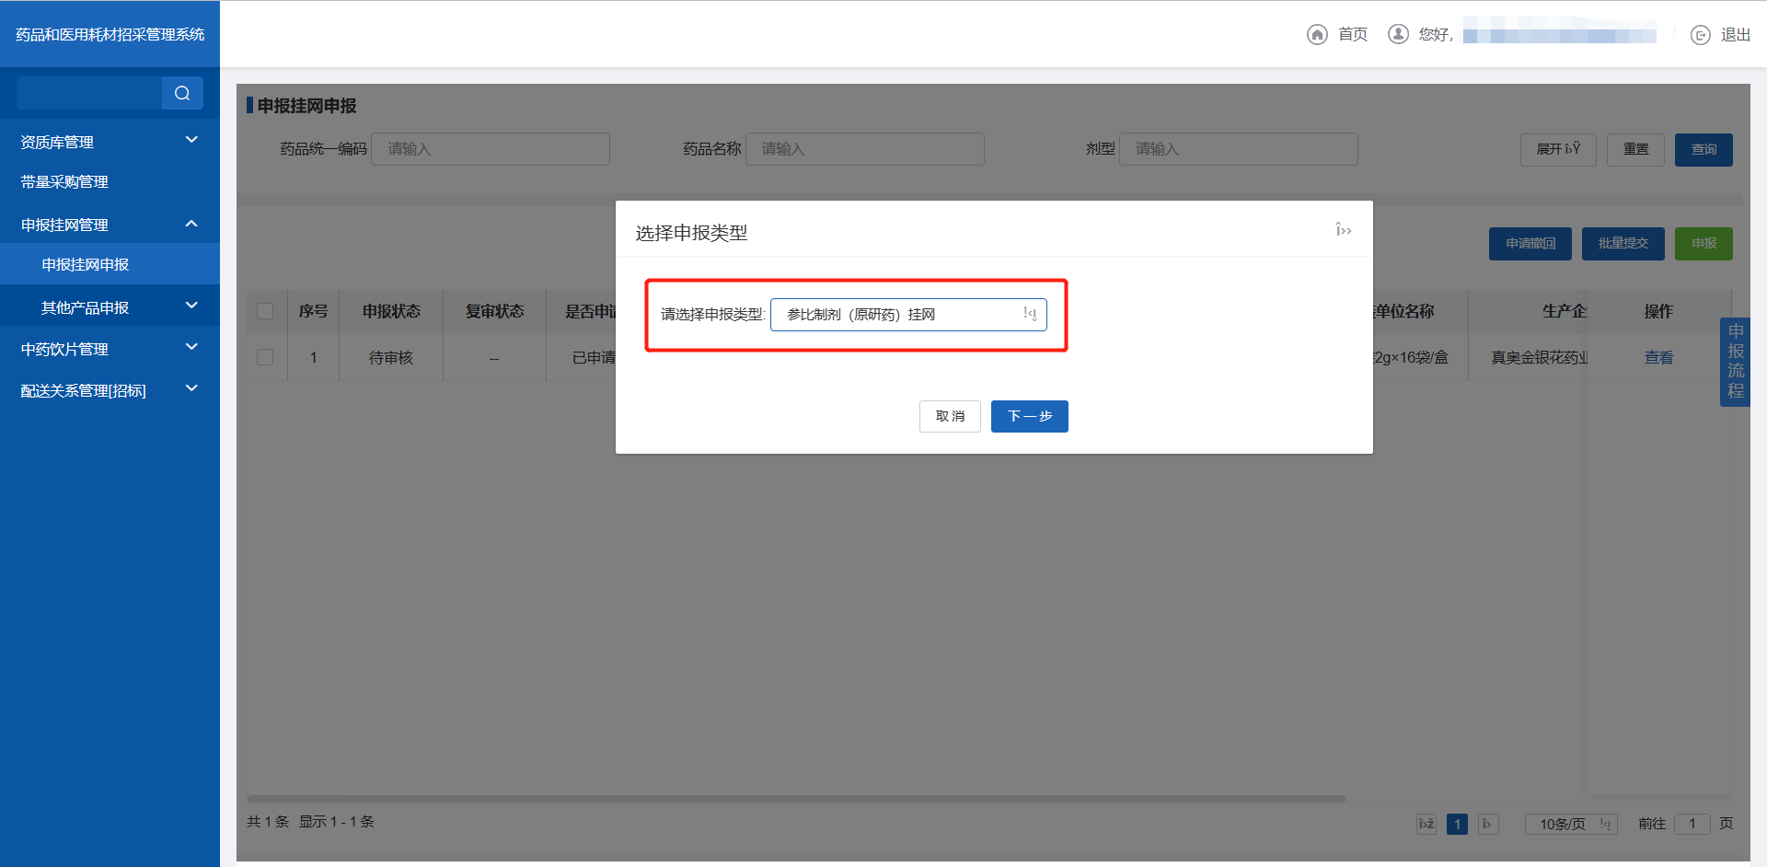
选项申报类型
- 点击【选择产品】选择需要申报的产品。注：产品类型为参比制剂（原研药）的才允许勾选。
选择产品
- 【申报挂网类型】分为首次挂网和增补挂网价。首次挂网可不填写省级挂网记录和三甲医院证明，填写拟供应浙江省价格后可直接申报。增补挂网价可增补十省价格或增补医院价格，填写相应的信息后，点击提交按钮后，等待中心审核，对已提交的产品可进行撤回操作，等在中心同意后，可撤回本企业。
申报类型
申报类型
申请撤回

注意事项
无。
      - 增补转换比申报

功能描述
该功能可对增补转换比产品进行申报挂网。

操作流程

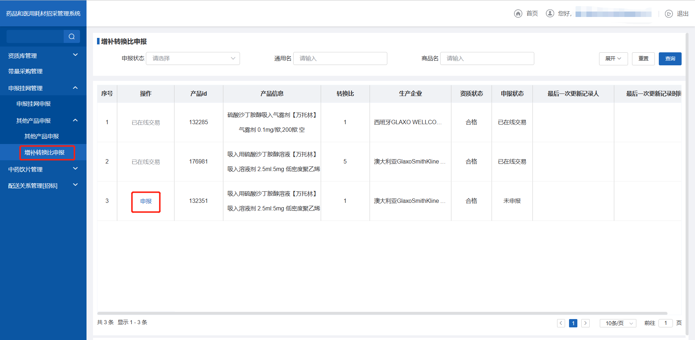
产品申报
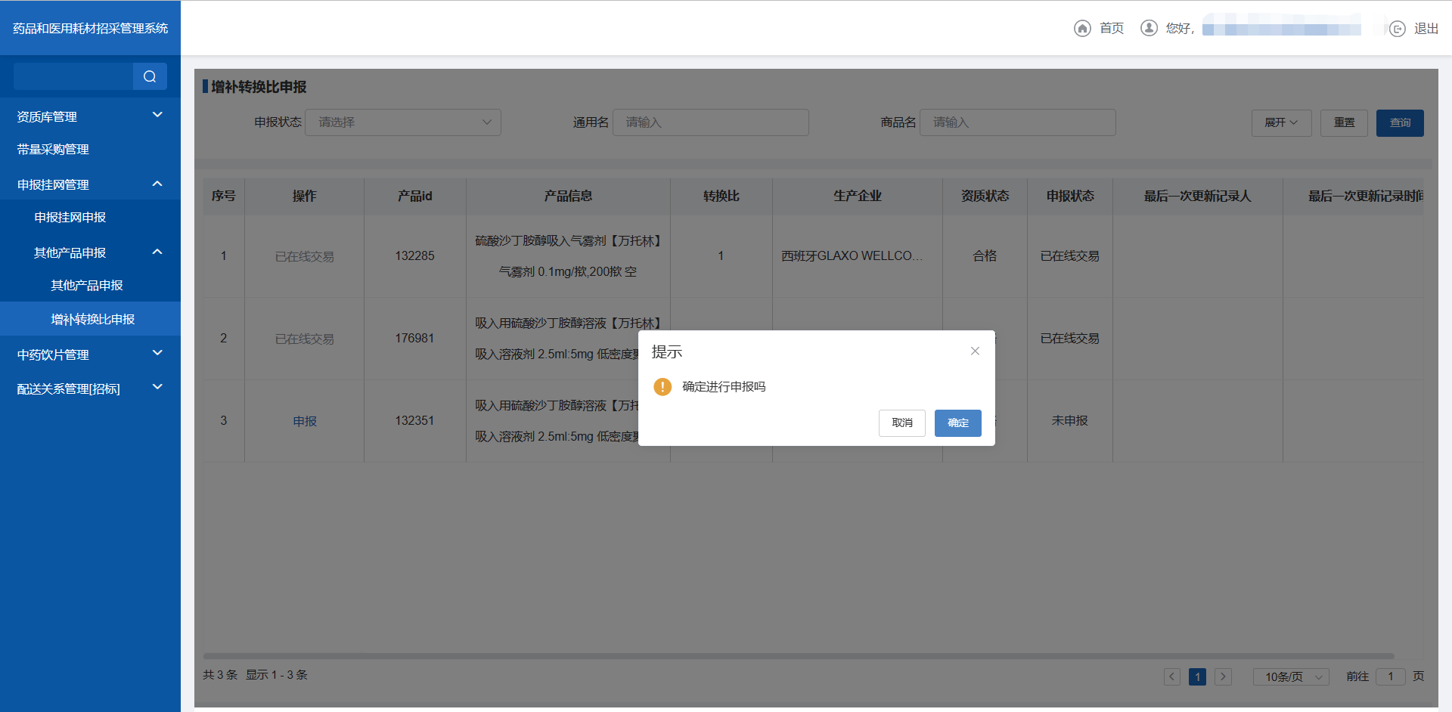
确认申报

注意事项
无。

